专题14 欧姆定律

考点一：探究电流与电压和电阻的关系
1．探究电流与电压和电阻的关系电路图，如图所示：
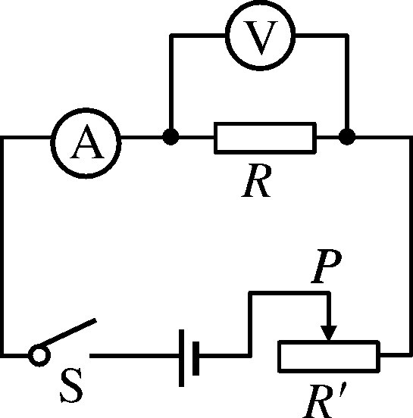
2．实验方法：控制变量法。
(1)研究电流与电压关系：控制电阻不变，改变电阻两端电压进行实验。
(2)研究电流与电阻关系：控制电阻两端电压不变，改变电阻进行实验。
3．滑动变阻器的作用
(1)保护电路；
(2)在研究电流与电阻关系时，控制电阻两端电压不变；在研究电流与电压关系时，改变电阻两端电压。
考点二：欧姆定律
1. 欧姆定律内容：导体中的电流，跟导体两端电压成正比，跟导体的电阻成反比。
2. 欧姆定律表达式：。
3. 欧姆定律理解：
(1)欧姆定律揭示了导体中的电流与导体两端电压和导体电阻之间的关系，即导体中的电流决定于导体两端电压和导体的电阻。
①如图甲所示的是电阻一定时电流与电压的关系。
②如图乙所示的是电压一定时电流与电阻的关系
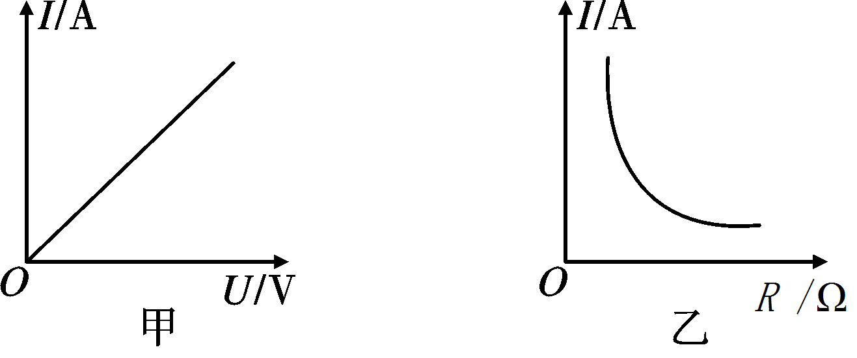
4.使用欧姆定律公式的注意事项：
(1)同体性，即同一段电路上的I、U、R
(2)同时性，即同一时间也就是电路在同一个状态下的I、U、R
(3)统一性，即单位要统一，I、U、R的单位分别是 A、 V、Ω
5.串联电路和并联电路比较
 | 串联电路 | 并联电路
电路图 | 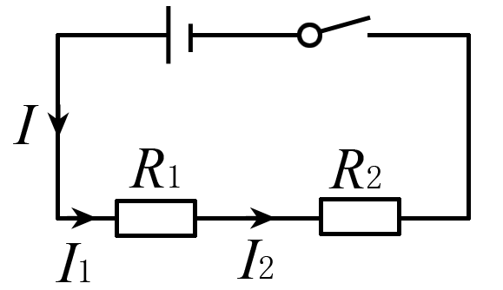 | 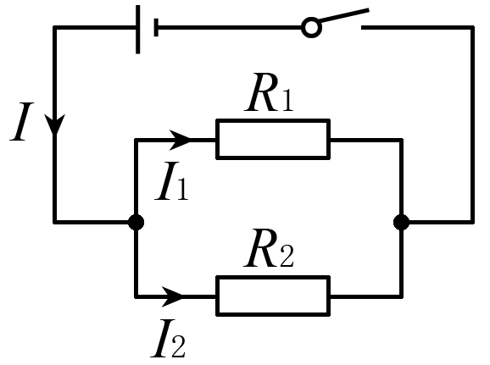
电流 | I＝I₁＝I₂ | I＝I₁＋I₂
电压 | U＝U₁＋U₂ | U＝U₁＝U₂
等效电阻 | 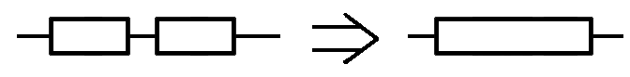  多个电阻串联相当于增加了导体的长度，总电阻大于任一个串联导体的电阻 | 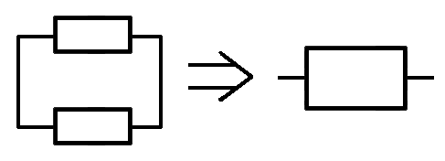  多个电阻并联相当于增加了导体的横截面积总电阻比任一支路的电阻都要小
电阻 | R＝R₁＋R₂ | ＝＋
电流、电压的分配与电阻的关系 | ＝，＝… | ＝或I₁R₁＝I₂R₂…
6.电路计算的一般思路：
（1）四个弄清：①用电器的连接方式；②各电表分别测哪个元件的电学量；③滑动变阻器接入电路的部分；④题中的已知条件和提供的物理过程。
（2）对原电路进行等效简化，判断串联并联。在图中标出已知量和未知量（并标明物理量的字母、下标、数值、单位）。
（3）对电路进行分析，寻找已知量与未知量的关系，分析电路时要抓住电路中不变的量(如电源电压恒定，定值电阻阻值)和变化的量。
（4）根据串并联电路特点及欧姆定律相关公式进行分析解答（若缺少条件就列方程组求解）。


考点一 探究电流、电压电阻之间的关系
【典例】（2018•金华）用如图所示的电路图研究“电流与电阻的关系”，电流表量程为“0～0.6A”，电压表量程为“0～3V“，滑动变阻器的规格为“50Ω 1A“，电源电压3伏恒定不变。在AB间分别接入阻值不同的电阻R，移动滑动变阻器的滑片，使电压表示数保持2伏不变，读出电流表示数并记录。
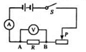
实验组次 | 1 | 2 | 3
电阻R/欧 | 5 | 10 | 20
电流I/安 | 0.4 | 0.2 | 0.1
（1）分析表中数据，可得出的实验结论是________；
（2）为了使实验结论更可靠，控制AB间电压2伏不变，再多测几组数据，AB间允许接入电阻R的取值范围是________欧。
【答案】（1）电压一定时，导体中的电流与导体的电阻成反比；（2）3.33～100。
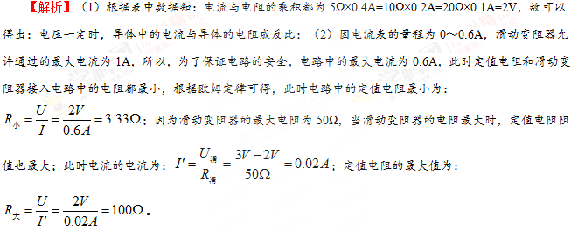
【点评】本题考查了电流与电阻关系的探究和定值电阻的取值范围，其中定值电阻的取值范围有一定的难度，是一道难题。
【跟踪练习】
1． （2018•大连）某同学在探究“电压一定时，通过导体的电流与电阻的关系”的实验中，所用的实验器材有：两节干电池，电流表、电压表、滑动变阻器及开关各一个，定值电阻和导线若干。实验电路如图甲所示。（1）连好电路后，开关闭合前应将滑动变阻器的滑片移动到________接线柱那一端（选填“a”或“b”）。
（2）该同学用开关“试触”时，发现电压表和电流表均无示数。他检查导线与各接线桂均接触良好，猜想可能是滑动变阻器出现了断路。他另外取来一根导线，用这根导线验证出猜想是正确的。写出他的做法和观察到的现象。（3）该同学排除故障后，进行实验，记录的实验数据如下表：电压U=2.4V
实验次数 | 1 | 2 | 3 | 4 | 5 | 6
电阻R/Ω | 4 | 8 | 12 | 16 | 20 | 24
电流I/A | 0.60 | 0.30 | 0.20 | 0.15 | 0.12 | 0.10
分析实验数据得出的探究结论是：________。
②在图乙的方格纸上画出电流I与电阻R的关系图象。
③从图象中可以看出，当电阻R=18Ω时，电流为________A。
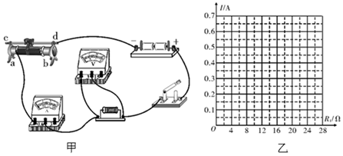
【答案】（1）b；（2）若滑动变阻器断路，将导线接在滑动变阻器a、d两个接线柱上，用开关试触，若观察到电流表和电压表均有示数，则说明猜想正确；（3）①电压一定时，通过导体的电流与电阻成反比；②如图；③0.13。
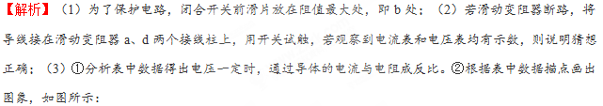
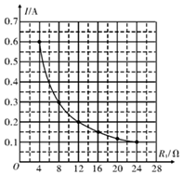
③从图象中可以看出，当电阻R=18Ω时，电流约为0.13A。
2．（2018•广东）在“探究电流跟电压关系”的实验中：
（1）如图1所示，甲为________，乙为________。（选填“电流表”或“电压表”）
（2）用笔画线代替导线将图2中电路连接完整，要求实验过程中滑动变阻器的滑片从右向左移动。（导线不能交叉）
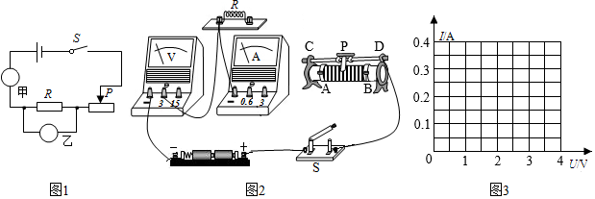
（3）在实验操作过程中保持________不变，闭合开关时，调节滑动变阻器的滑片P做了三组实验数据，如表所示，请根据该图表中数据在图3中进行描点连线。
实验次数  物理量 | 1 | 2 | 3
电压表U/V | 1.0 | 2.0 | 2.5
电流表J/A | 0.11 | 0.20 | 0.26
（4）对实验数据进行分析，归纳出结论是________。
【答案】（1）电流表；电压表；（2）如上左；（3）电阻；如上右；（4）电阻不变时，通过导体的电流与导体的电压成正比。
【解析】（1）如图1所示，甲为电流表，乙为电压表；（2）为保护电路，闭合开关前，变阻器连入电路中的电阻要最大，因要求实验过程中滑动变阻器的滑片从右向左移动，故变阻器下端应接A，如下左所示：
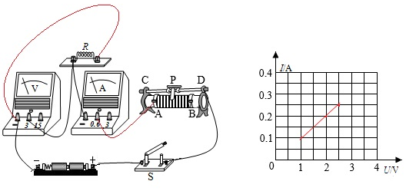
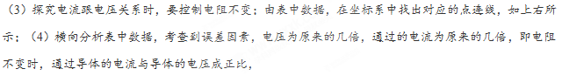
3． （2018•淄博）下图是小明同学探究电流与电压、电阻关系的电路图，提供的器材有：6V的电源一个，电流表（0-0.6A，0～3A）。电压表（0-3V，0～15V）各一个，开关一个，5Ω、10Ω、15Ω、30Ω的定值电阻各一个，“20Ω 1A”的滑动变阻器一个，导线若干（忽略导线电阻），以上实验器材完好无损，实验中数据读取准确无误。
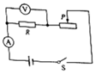
（1）探究电流与电压的关系时，移动滑动变阻器的滑片，改变电阻两端的电压，进行了多次测量，归纳得出________的规律。
（2）探究电流与电阻的关系时，测得的几组数据如下表所示。由于操作不当，导致表中第________次实验的数据存在错误，出错的原因是________。纠正错误以后，小明用30Ω的电阻替换15Ω电阻进行第4次实验，发现实验无法进行下去，为完成第4次实验，请给小明提出可行的解决方案（不限于提供的实验器材）：________。
实验次数 | 电阻R/Ω | 电流I/A
1 | 5 | 0.6
2 | 10 | 0.3
3 | 15 | 0.24
（3）利用该实验电路图也可以测量定值电阻的阻值，实验中也要进行多次测量，其目的是________；将定值电阻换成小灯泡后，利用该实验电路图还可以“测量小灯泡的电功率”，实验中也要移动滑动变阻器的滑片，其目的是________。若被测小灯泡的额定电压为3.8V，在调节滑片使小灯泡正常发光时，电压表的示数很难准确达到3.8V．测量误差较大，为此，小明改动电路，在不更换现有器材的情况下，提高了测量数据的精确度。请补全小明的做法：断开开关________；闭合开关，________；读出此时电流表的示数；计算小灯泡的额定功率。
【答案】（1）电阻不变时，电流与电压成正比；（2）3；滑动变阻器滑片没有调节就读数了；换用最大阻值至少为30Ω的变阻器；（3）取平均值减小误差；改变灯的电压；将电压表小量程（0-3V）并联在变阻器的两端；移动变阻器的滑片，当电压表示数为2.2V时。
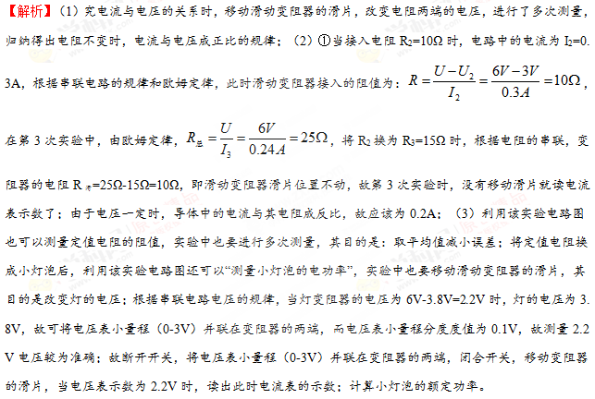

考点二 欧姆定律应用
【典例】（2018•常德）如图所示，R₀为定值电阻，R₁为滑动变阻器，A₁，A₂为实验室用电流表（接线柱上标有“-”，“0.6”，“3”），闭合开关后，调节滑片P．使两电流表指针所指位置相同。下列说法正确的是
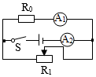
A．电流表A₁与A₂的示数之比为1：4 B．通过R₀与R₁的电流之比为4：1
C．R₀与R₁两端的电压之比为1：4 D．R₀与R₁的阻值之比为4：1
【答案】D
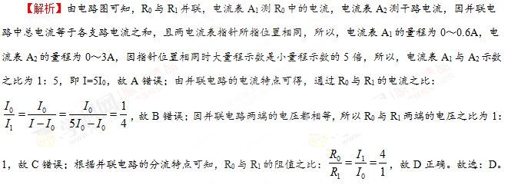
【点评】本题考查了并联电路的特点和欧姆定律的应用，知道指针位置相同时大量程示数是小量程示数的5倍是关键。
【跟踪练习】
1．（2018•广东）如图1所示，电源电压保持不变，闭合开关时，滑动变阻器的滑片P从b端滑到a端，电压表示数U与电流表示数I的变化关系如图2所示，下列说法不正确的是
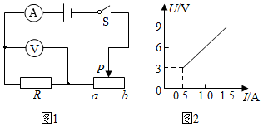
A．电源电压是9V
B．定值电阻R的阻值是6Ω
C．滑动变阻器的阻值范围是0～18Ω
D．若定值电阻R出现接触不良时，电流表示数为0，电压表示数为9V
【答案】C。
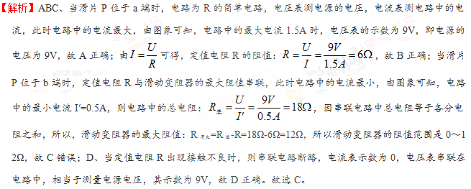
2. （2018•咸宁）如图甲所示的电路中，电源电压恒定不变，图乙是小灯泡L和定值电阻R₁的电流与电压关系的图象。当只闭合S₁、S₂时，电压表示数为2V；当只闭合S₂、S₃时，电压表示数为4V．则电源电压U=________V，R₂=________Ω。
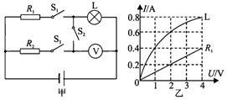
【答案】8；5。
【解析】（1）由电路图可知，当只闭合S₁、S₂时，R₁与L串联，电压表测灯泡两端电压，由图象知，灯泡两端电压为2V时的电流为0.6A，串联电路中电流处处相等，即通过R₁的电流也为0.6A，R₁的电流为0.2A时，电压为2V，R₁的电流与电压成正比，所以R₁的电流为0.6A，它两端电压为6V，所以电源电压U=U_{L}+U₁=2V+6V=8V；（2）当只闭合S₂、S₃时，R₂与L串联，电压表仍测灯泡两端电压，灯泡两端电压为4V，由图象知，此时通过灯泡的电流为0.8A，由串联电路特点可知，I₂=I_{L}=0.8A，U₂=U-U_{L}=8V-4V=4V，由欧姆定律可得R₂的阻值：。
3．（2018•巴彦淖尔）如图甲所示，灯泡L标有“6V 3W”的字样，电源电压及灯丝电阻保持不变，滑动变阻器最大阻值为100Ω，电流表的量程为0～0.6A，电压表的量程为0～15V．只闭合开关S、S₂，移动滑片P的过程中，电流表示数与滑动变阻器连入电路的阻值变化关系如图乙所示，当滑片P在某一位置时，电流表的示数为I₁，电压表示数为3V；只闭合开关S、S₁，滑片P移动到另一位置时，电流表示数比I₁减小了0.2A，滑动变阻器连入电路的阻值是定值电阻R₀阻值的倍，求：
（1）灯泡正常工作时的电阻；（2）电流表示数I₁；（3）电源电压；（4）只闭合开关S、S₁，在保证电流表、电压表和灯泡都安全的情况下，求滑动变阻器连入电路中的阻值变化范围。
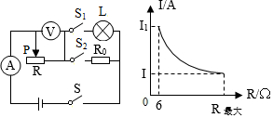
【答案】（1）灯泡正常工作时的电阻为12Ω；（2）电流表示数I₁=0.5A；（3）电源电压为18V；（4）滑动变阻器连入电路中的阻值变化范围为24Ω～60Ω。
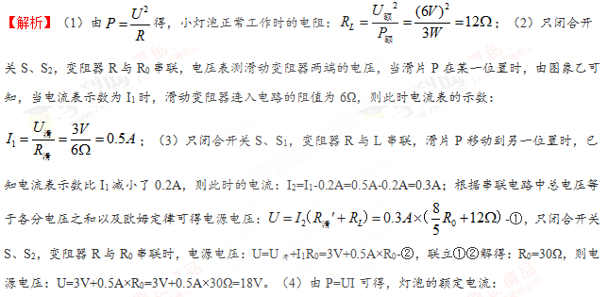 ，因串联电路中各处的电流相等，且灯泡的额定电流为0.5A，电流表的量程为0～0.6A，所以，电路中的最大电流为I_{max}=0.5A，此时电路中的总电阻：，因串联电路中总电阻等于各分电阻之和，所以，滑动变阻器接入电路中的最小阻值：R_{min}=R_{总}-R_{L}=36Ω-12Ω=24Ω；由于电压表的量程为0～15V，则当电压表的示数为15V时，变阻器接入电路中的电阻最大，因串联电路中总电压等于各分电压之和，所以，此时灯泡两端的电压：U_{Lmin}=U-U_{滑大}=18V-15V=3V，电路中的电流：，滑动变阻器接入电路中的最大阻值：，故滑动变阻器R₂接入电路的阻值范围为24Ω～60Ω。
考点三 伏安法测电阻
【典例】（2018•山西）小亮同学用伏安法测量一个定值电阻R₀的阻值。实验器材有：待测定值电阻R₀（约10Ω）、电压表、电流表、滑动变阻器（20Ω 1A）、开关、电源（电压恒定）各一个，导线若干。
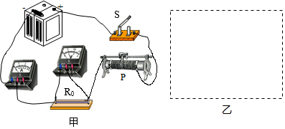
（1）该实验的原理是________;
（2）如图甲所示，是小亮连接的部分电路，请用笔画线代替导线，在图中将电路连接完整。要求：当滑动变阻器滑片向右移动时，电路中的电流变大。
（3）请你为实验需要测量和计算的物理量，设计一个实验数据记录表格。
（4）闭合开关后，发现电压表的示数约为电源电压，调节滑动变阻器的滑片，电压表示数无明显变化，电流表示数为零，造成该故障的可能原因是________。
（5）排除故障，通过实验测出了两组数据后，电压表突然坏了。请你利用现有器材，帮助他设计电路，再测一次该定值电阻的阻值，并在图乙虚线框内画出你设计的电路图。
【答案】（1）；（2）如图；（3）如表；（4）电阻R₀断路；（5）如图。
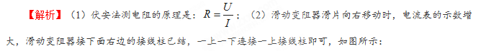
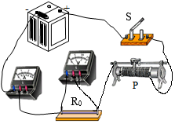；
（3）电阻的测量是一种间接测量方法，要用到欧姆定律，测量出导体两端的电压与此时对应的电流，然后求出导体的电阻及平均值。根据一个物理量占据一列，每一次实验占据一行的原则去设计表格。直接测量的物理量由：电压、电流、电阻、平均值功四个物理量。做三次实验。故设计表格见下表：
次数 | 电压U/V | 电流I/A | 电阻R/Ω | 电阻平均值R/Ω
1
2
3
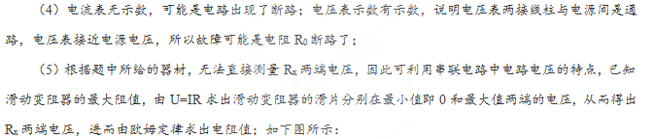
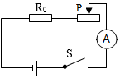。
【点评】本题主要考查串联电阻的原理、电路图的连接、表格设计、故障判断以及单表法求电阻的实验设计，是一道综合题。
【跟踪练习】
1．（2018•铜仁市）小宇在测电阻R_{x}阻值的实验中，设计出了如图甲所示的电路图，图乙是未连接完整的实物图。
（1）根据图甲所示的电路图，用笔划线代替导线，将图乙所示的实物图连接完整。
（2）连接完整后，闭合开关前，滑动变阻器的滑片P应向________（填“a”或“b”）端移动。
（3）将滑片P移动到某一位置时，分别读出两表的示数为U和I，写出R_{x}的数学表达式：________。
（4）实验中进行多次测量并求平均值的目的是：________。
（5）该实验装置还可以测量R_{x}的________。
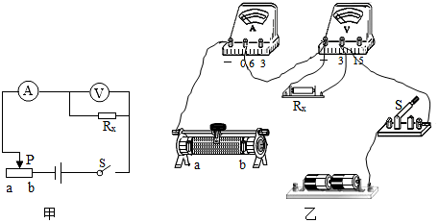
【答案】（1）见下图；（2）a；（3）；（4）减小误差；（5）电功率。
【解析】（1）由电路图知，电流表、滑动变阻器、电阻应串联在电路中，且变阻器一上一下接入电路中，实物连接如图所示：
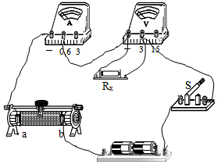
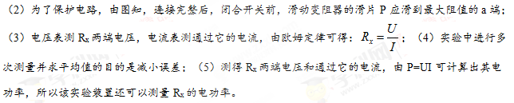
2．（2018•邵阳）有一实验小组用伏安法测量小灯泡的电阻，电源电压为3V，待测小灯泡的额定电压为2.5V。
（1）请用笔画线代替导线，完成如图甲实物电路的连接。（要求：连线不要有交叉）
（2）检查电路连接无误后，闭合开关，灯泡不亮，电压表有示数，电流表示数为零导致这一现象的原因可能是________（选填序号）
A．电压表断路 B．小灯泡断路 C．滑动变阻器断路 D．电压表短路
（3）故障排除后，闭合开关，当滑动变阻器滑片P移到某一位置时，电压表示数如图乙所示，要测量小灯泡正常发光时的电阻，应将滑动变阻器的滑片向________移。（选填“左”或“右”）
（4）通过移动滑动变阻器滑片P记录了多组数据，并作出了如图丙所示的Ⅰ-U图象。由图可知小灯泡正常发光时的电阻为________Ω。
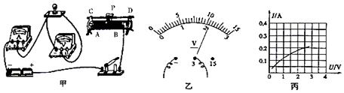
【答案】（1）如下图；（2）B；（3）右；（4）12.5。
【解析】（1）滑动变阻器要一上一下连接，连接电路如下：
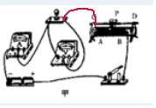；
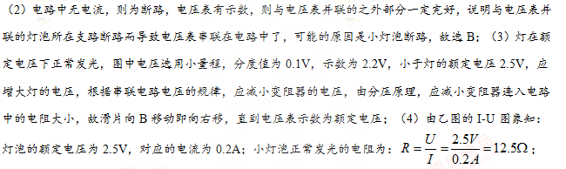
3．（2018•荆门）现有两节新的干电池、电压表、电流表、滑动变阻器、开关、导线若干。在利用“伏安法”测量定值电阻R₁阻值的实验中：
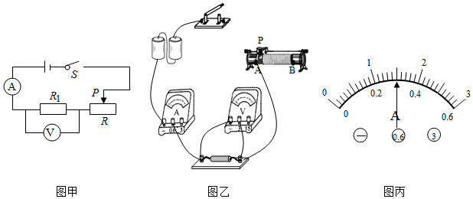
（1）请你按图甲所示的电路图，以笔画划线代替导线，将图乙中的电路连接完整。
（2）实验前为了保护电路，滑动变阻器的滑片应置于________端（选填“A”或“B“）；
（3）闭合开关，无论怎样移动滑片P，发现电流表始终无示数，电压表有示数，其原因可能是________（填符号）A．滑动变阻器断路 B．R₁断路 C．R₁短路
（4）排除故障后，当电压表示数为2.7V时，电流表示数如图丙所示，则通过R₁的电流大小为________。它的阻值是________Ω。
（5）本实验要多次测量取平均值，是为了________。
【答案】（1）如下图所示；（2）B；（3）B；（4）0.3A；9；（5）减小误差。
【解析】（1）滑动变阻器下面的接线柱已经选择，上面选择哪一个都行，如下图；
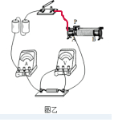；
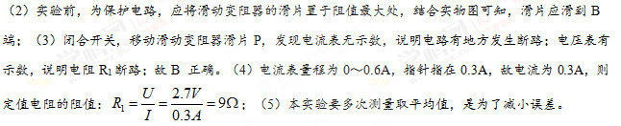
考点四 电路故障分析
【典例】（2018•宜昌）如图所示的电路，闭合开关，两灯泡均发光，过一会儿，其中一个灯泡突然熄灭，电流表和电压表指针仍有示数。造成此现象的原因可能是
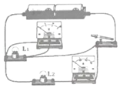
A．L₁灯泡断路 B．L₂灯泡断路 C．L₁灯泡被短接 D．L₂灯泡被短接
【答案】A
【解析】由图可知，该电路为并联电路，电流表测量灯L₂的电流，电压表测量L₁两端电压；闭合开关，两灯泡均发光，过一会儿，其中一个灯泡突然熄灭，但两电表指数仍明显偏转，这说明电路不是短路，而是一个支路断开；电流表有示数，说明L₂正常，故故障是灯泡L₁断路。故选A。
【点评】本题应首先分析电路中是发生了断路故障还是短路故障，再根据电表的示数变化找出发生故障的电器。
【跟踪练习】
1．（2018•南通）图示电路中，R₁、R₂是定值电阻，开关S闭合一段时间后，电流表示数突然减小。用电压表检测电路，当电压表接a、b两点时，电压表有示数；接b、c两点时，电压表无示数。则故障原因可能是
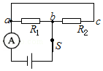
A．仅R₁断路 B．仅R₂断路 C．电流表断路 D．ac导线断路
【答案】D。
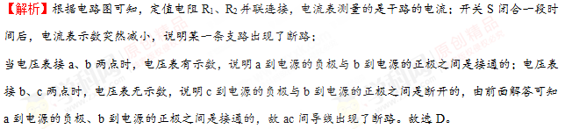
2．（2018•巴中）如图所示的电路，当开关S闭合时，L₁、L₂都能发光，一会儿后，L₁亮、L₂熄灭，电流表示数变大，则电路故障原因可能是
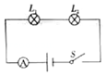
A．L₁短路 B．L₂短路 C．L₁断路 D．L₂断路
【答案】B。
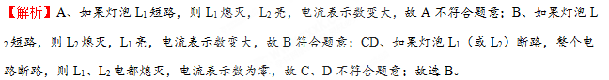
3．（2018•西宁）如图是小文同学研究串联电路中电流、电压特点的实物连接图，当开关闭合时，灯L₁亮，灯L₂不亮，这时电流表和电压表均有读数。则故障原因可能是
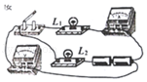
A．L₁断路 B．L₁短路 C．L₂断路 D．L₂短路
【答案】D
【解析】串联电路中一灯亮一灯不亮，则可能不亮的灯泡短路了，即L₂短路，电流表有示数，说明电路故障不可能是断路，电压表有示数，说明电压表所测部分没有短路，综合判断，所以是L₂短路。故选D。

考点五 动态电路分析
【典例】（2018•泸州）如图所示的电路，电源电压恒为9V，电压表量程为0～6V，滑动变阻器R的规格为30Ω 1A”，灯泡L标有“6V 3W“字样。闭合开关S，滑动变阻器的滑片P移动时，要求两电表示数均不超过所选量程，灯泡两端的电压不超过额定值，不考虑灯丝电阻变化，在全部满足以上条件的情况下，电流表的量程应选________最恰当（选填“0～0.6A”或“0-3A“），滑动变阻器接入电路中的最小阻值应为________Ω；电路中电流的最小值应为________A。
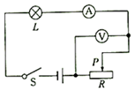
【答案】0～0.6A；6；0.25。
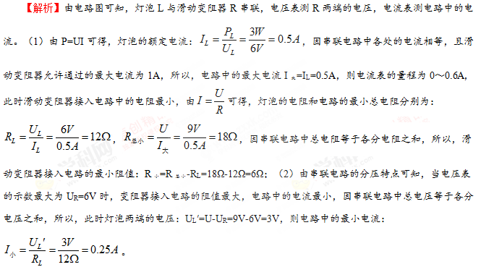
【点评】本题考查了串联电路的特点和欧姆定律、电功率公式的应用，正确的确定电路中的最大和最小电流是关键。
【跟踪练习】
1．（2018•台州）某同学利用如图甲所示的电路进行实验，电源电压恒为3伏，更换5个定值电阻R_{x}，得到如图乙所示的图象。以下有关叙述正确的是
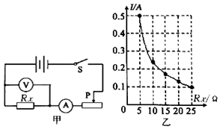
A．该同学研究的是电流和电压的关系 B．实验中电压表的示数保持0.5伏不变
C．滑动变阻器阻值变化范围为1欧～5欧 D．将R_{x}从5欧换成10欧后，应将滑片P向左移
【答案】C。
【解析】A、研究电流和电压的关系时，要控制电阻不变，由图乙知，电阻是变化的，故A错误；B、由题意和图象可知，该同学研究的是电流和电阻的关系，实验中要控制R_{x}两端的电压不变（即电压表示数不变）；由图乙知，电流与电阻之积（即R_{x}两端的电压）：U=IR_{x}=0.5A×5Ω=-----0.1A×25Ω=2.5V，即电压表保持2.5伏不变，故B错误；C、由图乙知，电流最大为0.5A时，对应的电阻为5Ω，根据欧姆定律和串联电路的规律，变阻器连入电路中的电阻：；由图乙知，电流最小为0.1A时，对应的电阻为25Ω，根据欧姆定律和串联电路的规律，变阻器连入电路中的电阻：；所以，滑动变阻器阻值变化范围为1欧～5欧，故C正确；D、根据串联分压原理可知，将定值电阻由5Ω改接成10Ω的电阻，电阻增大，其分得的电压增大（大于2.5V）；探究电流与电阻的实验中应控制电阻两端的电压不变，根据串联电路电压的规律可知应增大滑动变阻器分得的电压使电压表的示数减小为2.5V，由分压原理，应增大滑动变阻器连入电路中的电阻，所以滑片应向右端移动，故D错误。故选：C。
2．（2018•绥化）如图所示的电路中，电源电压保持不变。只闭合开关S₁时，R₁两端的电压为U₁，电压表V₁与V₂的示数之比为3：2；若只闭合开关S₂时，R₂两端的电压为U₂，电压表V₁与V₂的示数之比为4：3，则R₁与R₂的电阻之比为________，电压U₁与U₂之比为________。
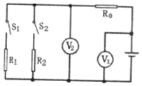
【答案】2：3；8：9。
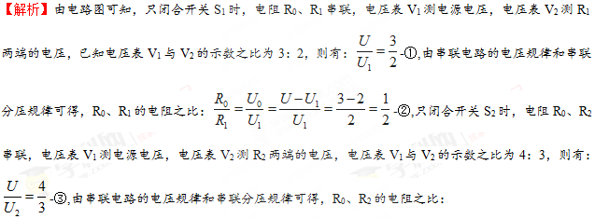 -④;联立②④可解得：。联立①③可解得：。
3．（2018•泰安）某物理兴趣小组设计了一个压力报警装置，工作原理如图所示。ABO为一水平杠杆，OA长120cm，O为支点，AB：OB=5：1；已知报警器R₀的阻值恒为10Ω，压力传感器R固定放置，R的阻值随所受压力F变化的关系如表所示。闭合开关S，水平踏板空载时，电压表的示数为2V；当水平踏板所受压力增大，电压表示数达到5V时，报警器R₀开始发出报警信号。踏板、压杆和杠杆的质量均忽略不计。求：
F/N | 0 | 5 | 10 | 15 | 20 | 25 | 30 | …
R/Ω | 45 | 34 | 24 | 18 | 14 | 12 | 10 | …
（1）电源电压为多少？
（2）当报警器开始报警时，踏板设定的最大压力值为多少？
（3）若电源电压变为14V，为保证报警器仍在踏板原设定的最大压力值时报警，应在杠杆上水平调节踏板触点B的位置。试计算说明触点B应向哪个方向移动多少厘米？
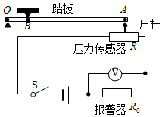
【答案】（1）电源电压为11V；（2）当报警器开始报警时，踏板设定的最大压力值为150N；（3）若电源电压变为14V，为保证报警器仍在踏板原设定的最大压力值时报警，应在杠杆上水平调节踏板触点B的位置，触点B应该向左移动8cm。
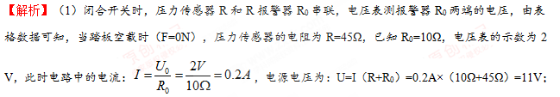（2）报警器R₀开始发出报警信号时，其电压为U₀′=5V，此时电路中的电流：，传感器两端的电压：U_{传}=U-U₀′=11V-5V=6V，此时传感器的阻值：，由图象可知，当传感器的阻值为12Ω时，对应的压力F_{压}=25N，由题知，ABO为一水平杠杆，O为支点，AB：OB=5：1，则，根据杠杆平衡条件可得：F_{压}×OA=F_{踏}×OB，即25N×6=F_{踏}×1，解得F_{踏}=150N，即踏板设定的最大压力值为150N；（3）若电源电压增大变为14V时，R₀两端分得的电压增大，根据串联电路的分压特点可知，应增大压敏电阻分担的电压，保证R₀两端分得的电压不变，此时就应该增大压敏电阻的阻值；因压敏电阻的阻值随所受压力的增大而减小，所以应该减小压杆对传感器的压力，由杠杆平衡条件F_{压}×OA=F_{踏}×OB可知，OA不变，F_{踏}不变，所以F_{压}和OB成正比，